1. Derinys, apimantis junginį, kurio formulė (I):
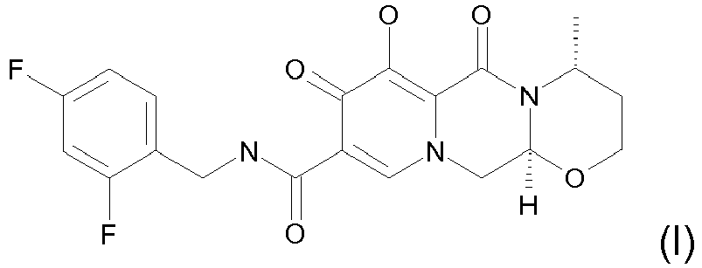
arba jo farmaciniu požiūriu priimtiną druską ir abakavirą arba jo farmaciniu požiūriu priimtiną druską.

2. Derinys pagal 1 punktą, kur abakaviro farmaciniu požiūriu priimtina druska yra hemisulfato druska.

3. Derinys pagal 1 arba 2 punktą, kur (I) formulės junginio farmaciniu požiūriu priimtina druska yra natrio druska.

4. Derinys pagal bet kurį iš 1 – 3 punktų, skirtas panaudoti medicinos terapijoje.

5. Derinys pagal bet kurį iš 1 – 3 punktų, skirtas panaudoti ŽIV infekcijos gydymui.

6. Farmacinė kompozicija, apimanti derinį pagal bet kurį iš 1 – 3 punktų kartu su farmaciniu požiūriu priimtinu nešikliu.

7. Derinys pagal bet kurį iš 1 – 3 punktų, kur derinys yra skiriamas vienu metu.

8. Derinys pagal bet kurį iš 1 – 3 punktų, kur derinys yra skiriamas paeiliui.

9. Paciento rinkinys, apimantis derinį pagal 1 punktą.

10. Derinio pagal bet kurį iš 1 – 3 punktų panaudojimas gamybai vaisto, skirto ŽIV infekcijos gydymui.

